Površina pravokutnika i kvadrata – 2.dio

Pogledaj YouTube video (gledaj od 46 minuta do kraja) i prepiši 7. i 8. zadatak: drži ctrl na tipkovnici i klikni ovdje!

Primjer 3.
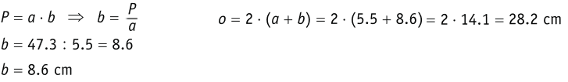

Primjer 4.
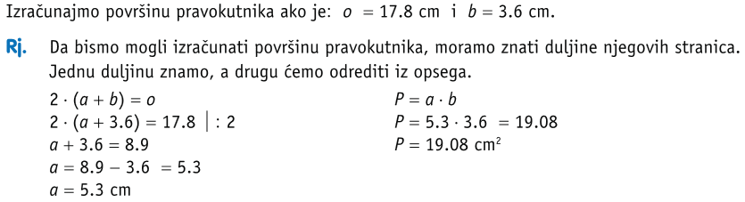

Primjer 5.
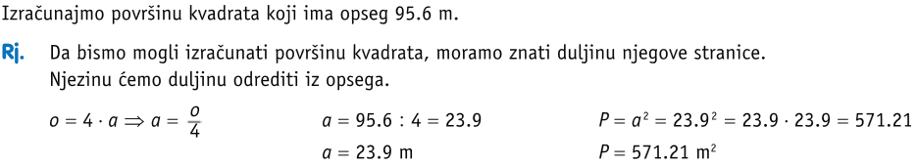

VAŽNO!
Domaća zadaća:
Iz knjige, sa 130. i 131. stranice, riješi 85.a, 86.a i 88.a zadatak.

